Kemer orkidesi tehdit altında

(Milliyet 24 Temmuz 2013)

Antalya Kemer’de Kesme Boğazı deresi üzerine yapılması planlanan HES için Çevre ve Şehircilik Bakanlığı onay verdi. Ancak bölgede bulunan nadir endemik bitkiler, proje nedeniyle tehlike altında.

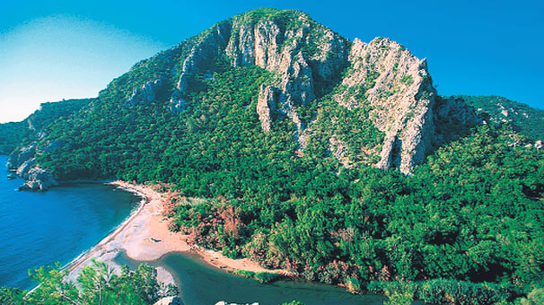

Vadi birleştirdi

(Milliyet 8 Temmuz 2013)

Artvin, Arhavi’nin Kamilet Vadisi’ne yapımı planlanan HES, örnek bir birlikteliğe sahne oldu. Siyasi çekişmeleri bir tarafa bırakan Ak Parti, CHP ve MHP’liler, yeşilin korunması için koalisyon oluşturdu

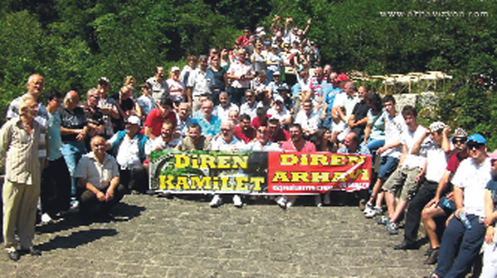

KARADENİZ DİRENİYOR

"Elektrik her şey değil ama su yaşam kaynağı"

(Milliyet-Burcu Ünal- 30 Haziran 2013)

Kamilet Vadisi’ne HES yapılmaması için mücadele veren köylüler, “Buradan su akmazsa balıklar ve kurbağalar neyle beslenecek! Canlılar öldüğünde neler olur, hiç düşündünüz mü? Elektrik her şey değildir ama su yaşam kaynağıdır” dedi.

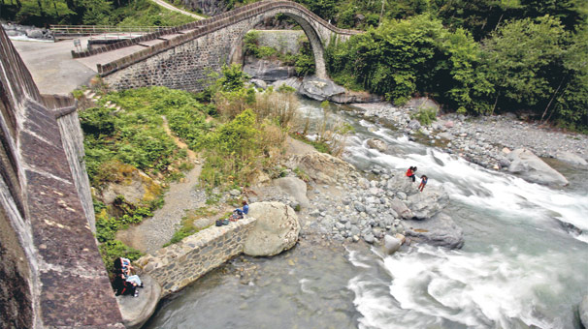

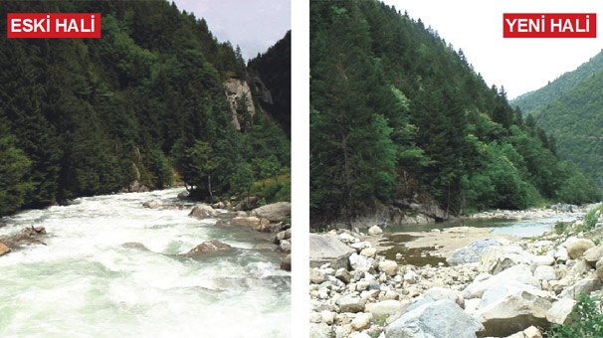

İKİZDERE CAN ÇEKİŞİYOR

16 Haziran 2013 Milliyet

Trabzon Kültür ve Tabiat Varlıklarını Koruma Bölge Kurulu’nca 22 Ekim 2010 tarihinde doğal SİT alanı ilan edilen ve 26 HES projesinin yapımının planlandığı İkizdere Vadisi’nin 35 kilometrelik bölümünde bugüne kadar 4 santral faaliyete geçti.
Bu santrallerde elektrik üretimine geçilmesinin ardından regülatör sahalarında tünele alınan dere suyu, yaklaşık 5 ila 8.5 kilometre sonra yeniden dere yatağına bırakılmaya başlandı. Bir HES’in tünele alıp bıraktığı suyu daha aşağıdaki diğer HES alıp kullanmaya başlayınca İkizdere Deresi’nin suyu da iyice azalmaya başladı.
Canlı yaşam azalıyor
Hava sıcaklığındaki artışın ardından dağlardaki karın da tamamen erimesi ve yağışın da azalmasıyla bölgede kuraklık başladı. Dört santralin bulunduğu vadide suyun tünele alındığı 25 kilometre boyunca İkizdere Deresi’nde yer yer hiç su kalmadı.
Derelerin Kardeşliği Platformu İkizdere Temsilcisi İsmet Ekşi, İkizdere’de son yıllarda fazla kar yağmadığını hatırlattı, yaz aylarında derelerin neredeyse kuruma noktasına geldiğini söyledi. İkizdere Vadisi’nin 35 kilometrelik bölümünde üretimde olan 4 HES projesi nedeniyle suyun yaklaşık 25 kilometre uzunluğundaki tünellere hapsedildiğini anlatan Ekşi, yeterince can suyu verilmemesi nedeniyle deredeki canlı yaşamın büyük zarar gördüğünü belirtti.

